DEFENSIVE OG KONKURRERENDE MELDINGER |  | UDSPIL & SIGNALER |  |  |  |  |  |  |  |  | SYSTEMKORT  TIL HOLDTURNERING |  |  |  | 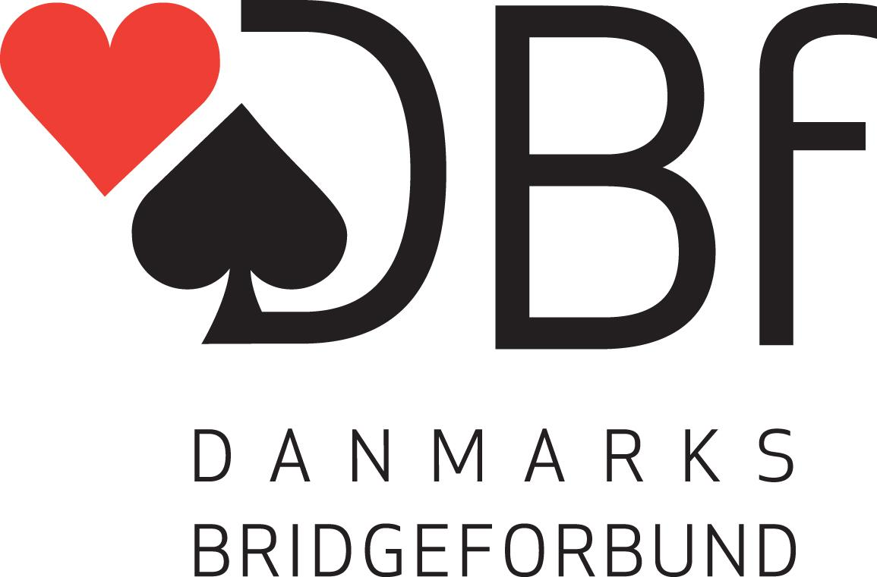
Indmeldinger (Stil; Svar; 1/2-trækket; Genåbning) |  | Åbningsudspil (Stil)
Naturlig, 5+farve |  |  |  |  |  | Udspil |  |  | Makkers farve
 |  | Farve |  |  |  | 1.3.5. |  |  | 1.3.5.
 |  | Sans |  |  |  | 1.3.5. |  |  | 1.3.5. |  | Turnering |  |  |  | Hold  nr.
 |  | Senere i spillet |  |  |  | 1.3.5. |  |  | 1.3.5. |  | Division/Række |  | 2.div
 |  | Gennem spilfører |  |  |  | 2.4. |  |  | 2.4. |  | Medl.nr./navn |  |  | Henrik Norman Hansen
 |  | Øvrigt: |  |  |  |  |  |  |  |  |  |  |  | Bo Lønberg Bilde
Indmelding 1ut (2./4. hånd; Svar; Genåbning) |  | Udspil (hvad det udspillede kort typisk er fra) |  |  |  |  |  |  |  |  | SYSTEM
15-18 |  | Udspil |  |  | Mod farve |  |  | Mod sans |  |  | Grundsystem og generel stil
 |  | Es |  |  | EKx, |  |  | EKxx, EKx |  |  | Major 5-f,
 |  | Konge |  |  | KDx. |  |  | KDx. |  |  | 1ut 12-14
4.h p 1mi 11-14, mod 1ma 14-17 |  | Dame |  |  | DBx. |  |  | DBx. |  |  | 1♣=2+
 |  | Bonde |  |  | BTx, |  |  | BTx,EDBxx
Springindmeldinger (Stil; Svar; Usædvanlig sans) |  | 10 |  |  | T9x. |  |  | EBTx, KBTx
Spær naturligt |  | 9 |  |  | 98xx |  |  | H98xx
 |  | Højt |  |  | Xx |  |  | xx
 |  | Lavt |  |  | xxx, Hxxxx |  |  | xxx,Hxxxx
Genåbning: | Naturligt | Signaler i prioriteret orden (l; u; k; a; f) |  |  |  |  |  |  |  |  | Meldinger, som kan kræve særligt forsvar
Cuebid med/uden Spring (Stil; Svar; Genåbning) |  | L=Lige; U=Ulige; K=Kald; A=Afvisning; F=Farveskift |  |  |  |  |  |  |  |  | Åbent forsvar-aftaler:
Michaels |  |  |  |  | Makkers udspil |  | Modp. udspil |  |  | Afkast
 |  | Farve | 1 |  | K/A |  | Markering |  |  | K/A
 |  |  | 2 |  | F |  | F |  |  | F
 |  |  | 3
Mod sans (Stærk/Svag; Genåbning; Passet hånd) |  | Sans | 1 |  | K/A |  | .Smith |  |  | K/A | Andet:
DONT.. |  |  | 2 |  | F |  | F |  |  | F | 1♣=2+
Mod 3.h ut og mod ut<15 er D=styrke |  |  | 3 |  | F |  | F |  |  | F | 2♦=6-f Major 7-10 hp
Mod svaf ut er 2nt= én svag minor og 3mi=konstruktivt |  | Signaler (Beskrivelse; inkl. trumfsignaler)
 |  | K/A Kalder med små
Mod spærreåbning (Dbl.; Cuebids; Spring; sans) |  | Markering Malmø, Hæj-lav ulige
NoneLeaping Michaels, OD |  | Smith= kalder til udspilsfarven med store
 |  | Trumfsignal er trumfningsmulighed
 |  | DOBLINGER
 |  | Oplysningsdobling (Stil; Svar; Genåbning) |  |  |  |  |  |  |  |  | Specielle kravsituationer
Mod kunstige stærke Åbninger (dvs. 1♣ og 2♣)
1 ut= minor, D=major, 2kl=naturligt etc
 |  |  |  |  |  |  |  |  |  |  | Vigtige oplysninger, der ikke passer ind i skemaet
 |  | Specielle, kunstige og konkurrerende d/rd
Efter modpartens oplysningsdobling
Ostot på 1MA
 |  |  |  |  |  |  |  |  |  |  | Bluff

Beskrivelse af åbningsmeldinger
Åbning | Kunstig? | Min.  antal kort | Neg. dbl.  indtil | Beskrivelse | Svar | Videre meldeforløb | Meldinger af forhåndspasset hånd
1♣ | x | 2 |  | Naturligt 4+, evt. 2+ 15+ut | 1♦=naturlig evt. 3-f stærk | 1♣-1♦/♥−⏐ΜΑ =naturligt og 4+♣ | P - 1♣- 2X! fitbid
 |  |  |  |  | 2♣=6−9, 5♣, 1ut=6-10 hp, 4♣ ,2♦=10+,5+♣ | 1♣-2♦-2ut GF bal,2♠/3♦/3♥ splint
 |  |  |  |  | 2MA= Svagt 0 - 8 hp, 2ut nat m. 4♣
 |  |  |  |  | 3x splint UK, 5♣
1♦ |  | 4 |  | 4+ | 3♣=10+, 4+♦, 3ΜΑ 4+♦ splint |  | P - 1♦-2MA firbid!
 |  |  |  |  | 2MA= Svagt 0 - 8 hp
 |  |  |  |  | 2♦=6−9 4♦
1♥ |  | 5 |  | 5+ | Bekassin, 2♠=Svagt 0 - 8 hp. 6f♠ |  | 2♣ Toronto
 |  |  |  |  | 3♣= 4♥, 6−11, 3♦=11−12 3♥ | 1♥-3♣−3♦=Geninvit, andet UK
1♠ |  | 5 |  | 5+ | Bekassin, 3♥=Invit 6-7 ♥& 0-1♠ |  | 2♣ Toronto
 |  |  |  |  | 3♣= 4♠, 6−11, 3♦=11−12 3♠ | 1♠-3♣−3♦=Geninvit, andet UK
1ut |  | 12-14 |  | 12-14, kan indeholde 5-f major | 2♣ Styaman, 2♦/♥=trfs.
 |  |  |  |  | 2♠ = invit bal, eller begge minor svagt/stærkt
 |  |  |  |  | 2ut= én minor svagt eller stærkt
 |  |  |  |  | 3mi invit
2♣ | x | 0 |  | 22+ut, eller Krav | Kontrolsvar
2♦ | x | 0 |  | 8-10, 6f major | Plauken, 2/3 MA poc
 |  |  |  |  | 4♣/4♦ beder om farven (4♣ meld trf)
2♥ |  | 5 |  | Svag 0- 8 | 2nt? | 3♣=5f MA, 3MA =6 f min, andet 6F+
2 ♠ |  | 5 |  | Svag 0- 8 | 2nt? | 3♣=5fMA, 3MA 6-f min andet 6F+
2 ut |  |  |  | 20-21 | 3♣ am.Staym., 3X trfs
3♣ |  | 6 |  | 4♦ RKC
3♦ |  | 6 |  | 4♣ RKC
3♥ |  | 6 |  | 4♣ RKC |  | Slemkonventioner
3♠ |  | 6 |  | 4♣ RKC |  | RKC(1430), voidwood (1430), cuebids
3ut |  |  |  | 1.2 gående minor, ellers chance | 4♦ søger single, 4♣/5♣ POC
4x |  | 7
4ut |  |  |  | Efter esser | 5♣=0, 5♦♥♠=♦♥♠ es, 5nt=2esser, 6♣=♣es

